开放教育学院党总支学习习近平总书记来陕考察重要讲话精神
5月14日下午，开放教育学院党总支召开学习习近平总书记在陕西考察时的重要讲话重要指示精神专题会议。会议由我院党总支书记何丽主持，全体党员参加本次学习会议。
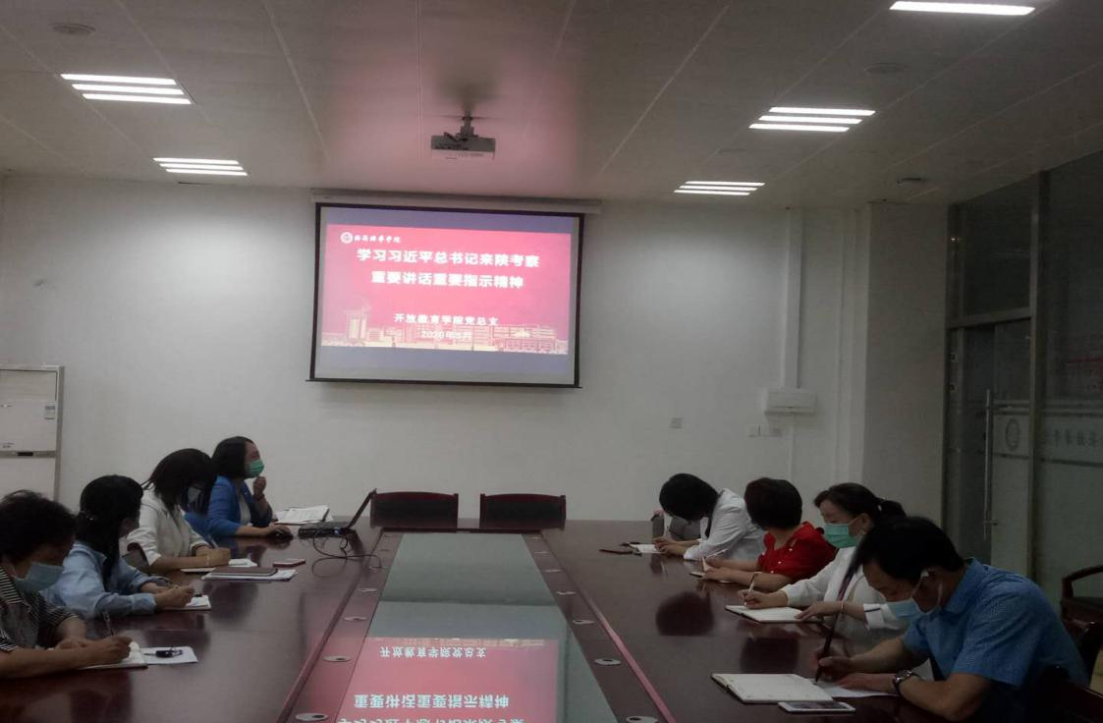
何丽书记在会上指出：4月20至23日习近平总书记先后来到陕西省商洛、安康、西安等地，深入自然保护区、贫困山区、社区、学校、企业等地了解秦岭生态环境保护、脱贫攻坚、复工复产等情况，就统筹推进新冠肺炎疫情防控和经济社会发展工作、打赢脱贫攻坚进行调研，看望慰问干部群众。学习好、宣传好、贯彻好习近平总书记重要讲话重要指示精神是当前和今后一个时期的首要政治任务。我院要迅速掀起学习贯彻落实习近平总书记来陕考察重要讲话重要指示精神的热潮，做好示范引领，及时把总书记重要讲话精神传达到每一名党员；要营造宣传氛围，及时跟进宣传总书记重要讲话在广大干部师生中引起的热烈反响和学习体会。
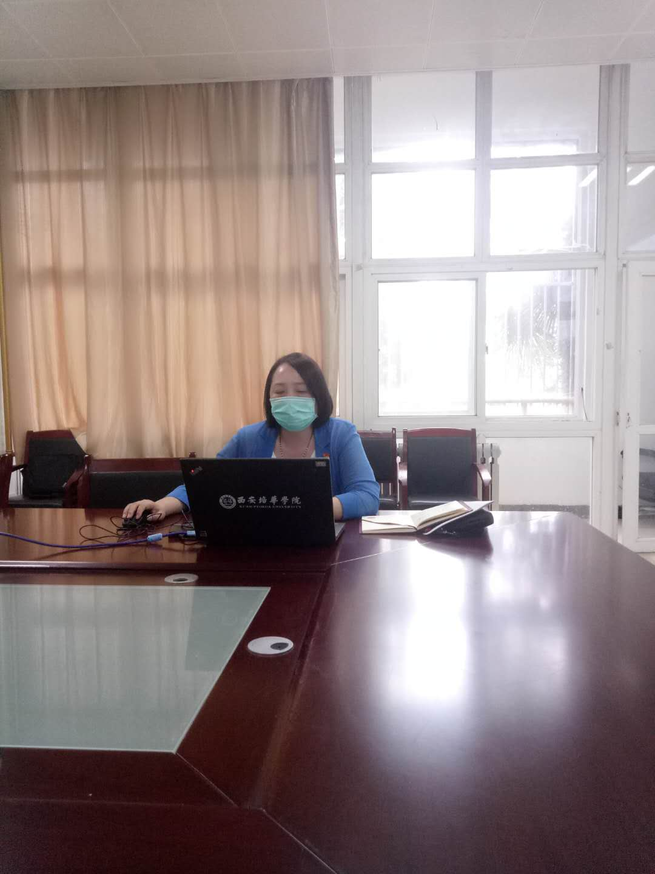
我院全体党员通过系统地学习习近平来陕讲话重要精神，深刻理解把握习近平总书记重要讲话重要指示精神中蕴含的高瞻远瞩的战略视野、居安思危的政治清醒、兴党强国的使命担当。聚焦高质量发展的政治定力，凝聚我院师生追赶超越的强大合力，坚持立德树人根本任务，弘扬新时代“延安精神”、“西迁精神”，
真正地把习近平总书记各项指示要求落到实处。

